CHƯƠNG IV. BIỂU THỨC ĐẠI SỐ (BUỔI 4)
CỘNG TRỪ ĐA THỨC
Họ tên: …........………………………..…..…………………… Lớp: 7B1/ …... Ngày: …. / … / 20….
A. CỘNG TRỪ ĐA THỨC
- Khi cộng hoặc trừ hai đa thức, ta thực hiện theo các bước sau:
- Bước 1: Viết hai đa thức trong dấu ngoặc.
- Bước 2: Bỏ dấu ngoặc theo quy tắc dấu ngoặc.
- Bước 3: Thu gọn đa thức
Chú ý: Khi thực hiện bỏ dấu ngoặc cần thực hiện theo quy tắc bỏ dấu ngoặc
Bài 1.1. Tính tổng và hiệu của hai đa thức sau và tìm bậc của chúng:
Bài 1.2. Cho các đa thức sau:
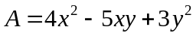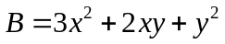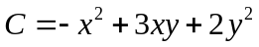
Tính: A + B + C, B – C – A, C – A – B.
Bài 1.3. Tìm đa thức M biết:
- 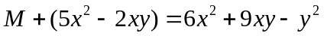
- 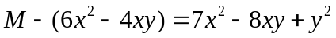
- Tổng của M và 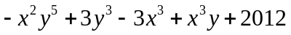 là một đa thức 0.
Bài 1.4. Cho hai đa thức: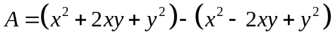; 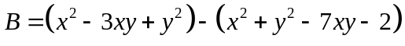
Tìm hệ thức giữa A và B.
Bài 1.5. Cho x – y = 1. Chứng minh rằng giá trị của mỗi đa thức sau là một hằng số:
- 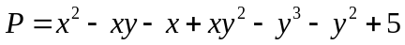
Bài 1.6. Tìm giá trị lớn nhất của biểu thức:
* Bài tập bổ sung
Bài 2.1. Cho các đa thức sau:
P = 5x²y² -xy – 2y³ – y² + 5x⁴; Q = -2x²y² – 5xy + y³ – 3y² + 2x⁴; N = -x²y² + 6xy + y³ +6y² + 7.
Chứng minh rằng ít nhất một trong ba đa thức này có giá trị dương với mọi x, y.
Bài 2.2. Chứng minh các đẳng thức sau:
a) 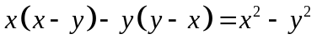
b) 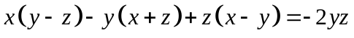
* Bài tập về nhà
Bài 3.1. Cho các đa thức sau:
Tính: M + N + P, N – P – M, P – M – N.
Bài 3.2. Tìm đa thức M biết:
- 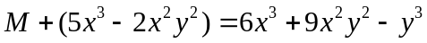 c) 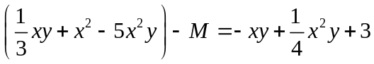
- 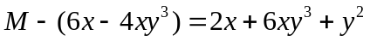
Bài 3.3. Cho hai đa thức . Chứng minh rằng ít nhất một trong hai đa thức này nhận giá trị dương với mọi x.
---Hết---

